Утверждаю:

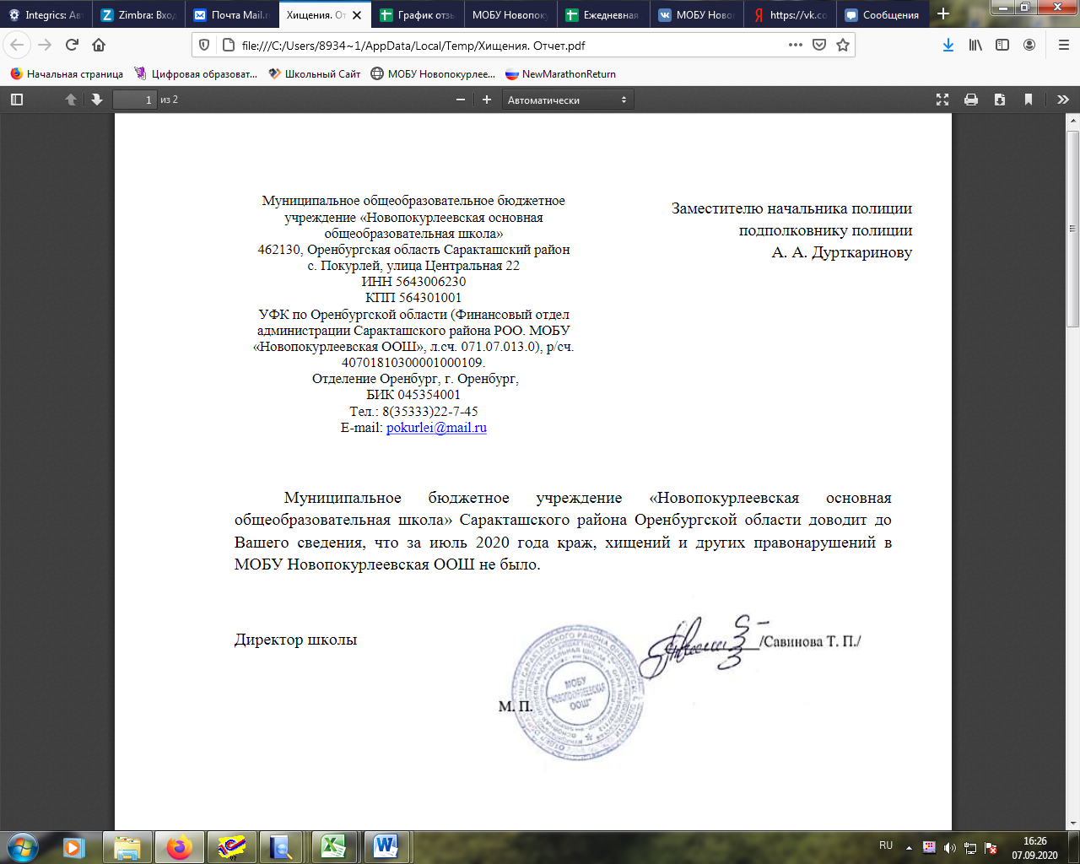

Расписание секций в МОБУ Новопокурлеевская ООШ

|  |  |  |  |  |
| --- | --- | --- | --- | --- |
| Направление | Возраст | Время | Место проведения | ФИО руководителя |
| Спортивные игры | 1-9 кл | Вторник  16-00 | школа | Углова Л.Ю. |
| Настольный теннис | 5-9 кл | Среда  16-00 | школа | Мурсалимова М.А. |
| Шашки | 1-4 кл | Четверг  16-00 | школа | Савинова Т.П. |